ПЛАН-КОНСПЕКТ

Тема

ОРГАНИЗАЦИЯ И ПРОВЕДЕНИЕ АВТОМОБИЛЬНЫМИ ФОРМИРОВАНИЯМИ СПЕЦИАЛЬНОЙ ОБРАБОТКИ
ШТАТНОЙ ТЕХНИКИ И ГРУЗОВ

Индивидуальный комплект для специальной обработки
автомобильной техники ИДК-1

Предназначен для дезактивации, дегазации и дезинфекции автомобильной техники с использованием сжатого воздуха от компрессора автомобиля. Он также может быть использован для специальной обработки другой техники.
В качестве резервуара для дезактивирующего или дегазирующего раствора при использовании ИДК-1 служит 20-литровая канистра, к которой с помощью специальной крышки 4 присоединяется рукав с брандспойтом 1. при работе с эжекторной насадкой 3 может быть использована любая другая ёмкость. При проведении обработки техники необходимо наполнить канистру дезактивирующим (дегазирующим) раствором, собрать комплект, пустить двигатель, проверить по манометру давление воздуха в системе (оно должно быть не менее 3 кгс\см²) и открыть кран отбора воздуха и краник брандспойта 1. с началом поступления раствора обрабатываемую поверхность протирать щёткой 2.
При использовании в комплекте ИДК-1 автомобильного шинного насоса подача раствора осуществляется путём выдавливания его сжатым воздухом, нагнетаемым в канистру насосом через вентиль, установленный на крышке 4. раствор из канистры через сифон, смонтированный на крышке 4, по рукаву 6 поступает в брандспойт 1, на конце которого установлены распылитель и щётка 2. в ходе обработки необходимо периодически подкачивать воздух в канистру, чтобы постоянно поддерживался интенсивный распыл раствора.

Автомобильный комплект специальной обработки техники ДК-4

Предназначен для дезактивации, дегазации и дезинфекции автомобильной техники. Он также может быть использован для специальной обработки другой техники.
Основной частью комплекта ДК-1 является газожидкостной прибор, с помощью которого проводится обработка заражённых поверхностей газожидкостным методом и дезинфекция сухих поверхностей техники методом отсасывания пыли. Для получения горячей газожидкостной струи и создания разряжения, необходимого для отсасывания радиоактивной пыли, используют выпускные газы двигателя автомобиля.
Дезактивация, дегазация и дезинфекция автомобиля проводится следующим образом. Снимают с машины тент, удаляют груз из кузова автомобиля, съёмное оборудование, устанавливают машину на рабочее место радиатором против ветра и очищают ходовую часть от грязи струёй воды или механическим способом. После этого обрабатывают растворами с помощью ДК-4 наружные поверхности, а затем ветошью, смоченной раствором, протирают оборудование кабины. Снятый тент в случае заражения радиоактивными веществами дезактивируют встряхиванием, обметанием, выколачиванием или обмыванием дезактивирующими растворами с одновременным протиранием щётками; при заражении тента отравляющими веществами или бактериальными (биологическими) средствами его отправляют на дегазационный пункт.

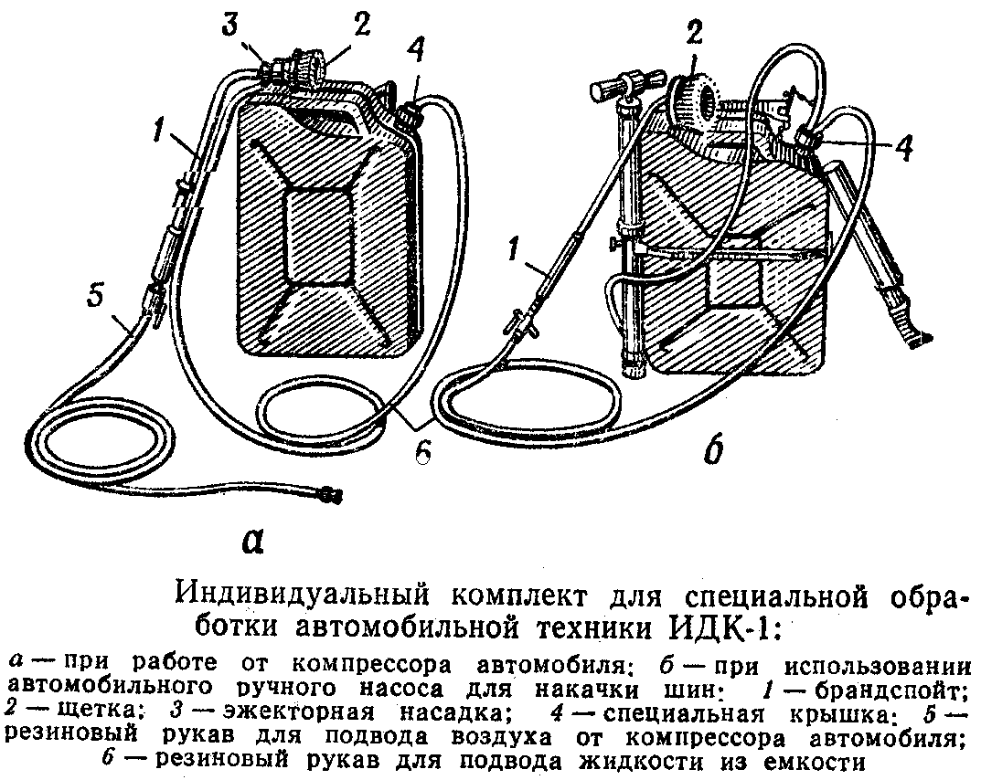

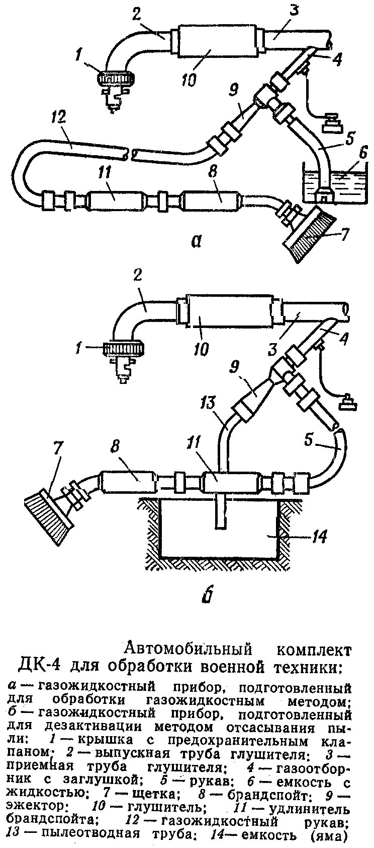

Основные технические данные дегазационных комплектов для обработки автомобильной техники

Показатель | Марка комплекта
Показатель | ИДК-1 | ДК-4К | ДК-4Д
Время развёртывания комплекта, подготовка к работе (мин) | 3-4 | 3-4 | 3-4
Время специальной обработки автомобиля, мин:
Типа ЗИЛ | 30-40 | 30-40 | -
Типа МАЗ | 30-40 | 30-40 | 60
Расход раствора через брандспойт, л\мин:
Выдавливанием | 0,4-0,6 | - | -
Эжектированием | 0,5-1,5 | 1,5±0,5 | 1,5±0,2

ТРЕБОВАНИЯ ТЕХНИКИ БЕЗОПАСНОСТИ
ПРИ ПРОВЕДЕНИИ СПЕЦИАЛЬНОЙ ОБРАБОТКИ
Ответственность за соблюдение требований безопасности в ходе работ, химического и дозиметрического контроля несут начальники СОТ, СОО, СОП и командиры формирований.
Начальники СОТ, ССО, СОП и командиры формирований должны осуществлять обучение личного состава требованиям безопасности, правильному проведению работ по специальной обработке.
Ответственность за соблюдение требований безопасности личным составом формирований, проходящих обработку, несут их командиры и начальники. Инструктаж личного состава формирований и населения перед прохождением санитарной обработки осуществляет должностное лицо санитарно-обмывочного пункта.
К работе на СОТ, СОО, СОП допускаются лица не моложе 18 лет, не имеющие медицинских противопоказаний, прошедшие обучение и инструктаж по требованиям безопасности.
Все лица, находящиеся на СОТ, СОО, СОП, должны иметь средства индивидуальной защиты. В «грязной» зоне средства защиты должны быть в положении «боевое». В «чистой» зоне - в положении «наготове».
Противогазы разрешается снимать только после проведения специальной обработки средств индивидуальной защиты.
При переходе из «грязной» в «чистую» зону противогазы разрешается снимать только после проведения, специальной обработки средств индивидуальной защиты.
При проведении дезактивации в случае необходимости перейти из «чистой» зоны в «грязную» используют дополнительную обувь (галоши, бахилы). На СОП противогазы разрешается снимать при переходе из «грязной» в «чистую» зону только в обмывочной или после проведения специальной обработки средств индивидуальной защиты в специально отведённом месте.
Во избежание перегрева личного состава должны соблюдаться предельные сроки пребывания в средствах защиты. Время непрерывного пребывания в средствах индивидуальной защиты может быть увеличено за счёт использования смачиваемых водой экранов (например, комбинезонов, надеваемых поверх изолирующих средств защиты), использования средств механизации работ и т.п.
При работе в средствах индивидуальной защиты в зимнее время необходимо принимать меры для предотвращения обморожения:
- надевать тёплые портянки или носки;
- подкладывать в сапоги стельки из сукна, соломы, бумаги;
- Надевать под средства защиты ватные куртки, а под капюшон лёгкого защитного костюма или ОЗК подшлемник.
При повреждении средств индивидуальной защиты они должны быть немедленно заменены, при необходимости – проведена санитарная обработка и пострадавшим оказана медицинская помощь.
На площадках и в помещениях «грязной» зоны СОТ, СОО, СОП должно находиться не менее двух человек. Работник, почувствовавший недомогание, должен немедленно обратиться к медицинской сестре.
Контакт незащищённых людей со сточными водами должен быть исключён. Места спуска сточных вод должны быть ограждены соответствующими знаками с предупреждающими надписями. Попадание неочищенных сточных вод в проточные водоёмы не допускается.
Склад имущества, загрязнённого радиоактивными веществами, должен располагаться на максимально возможном удалении от рабочих мест персонала станции обеззараживания одежды, санитарно обмывочного пункта и проходящих потоков обрабатываемых.
Устройство склада с имуществом, заражённым отравляющими веществами, должно исключать возможность поражения людей при испарении ОВ.
Склад с имуществом, заражённым бактериальными средствами, способными создать зоонозные очаги, должен быть защищён от проникновения в него грызунов.
Средства специальной обработки должны храниться в неповреждённой таре на специально оборудованных складах, иметь чёткие паспорта с указанием годности. Использование дезинфицирующих средств, не имеющих паспортных данных, категорически запрещено. Дегазирующие и дезактивирующие средства при отсутствии паспортных данных могут быть использованы после лабораторного контроля.
При приготовлении растворов (эмульсий препаратов) и проведении дегазации, дезактивации и дезинфекции необходимо строго соблюдать требования безопасности.
Все работы, связанные с приготовлением растворов (эмульсий препаратов), а также перетариванием их компонентов и растворителей, проводятся личным составом в надёжных противогазах, защитных плащах, чулках, перчатках.
При организации и проведении работ по дегазации, дезактивации и дезинфекции необходимо:
- Расположить рабочие места таким образом, чтобы была исключена возможность взаимного заражения;
- Обеспечить личный состав необходимыми средствами защиты;
- Оборудовать места для надевания и снятия средств защиты;
- Организовать по окончании работ дегазацию, дезактивацию и дезинфекцию дегазационных машин (комплектов), средств защиты, а при необходимости и санитарную обработку личного состава.
Оборудование и помещения СОТ, СОО, СОП должны периодически (через каждые 2-3 часа) и в конце рабочей смены (через 6-8 часов) подвергаться специальной обработке. Контроль радиационной безопасности осуществляется дозиметристом.
Контроль качества специальной обработки техники при загрязнении радиоактивными веществами должен осуществляться постоянно, при заражении отравляющими веществами — выборочно.
Все лица, находящиеся на СОТ, СОО, СОП, должны знать и тщательно соблюдать требования безопасности.
Личный состав СОТ, СОО, СОП обязан:
- надевать и снимать средства индивидуальной защиты в специально отведенных местах;
- постоянно следить за их исправностью и немедленно докладывать командиру (начальнику) об их повреждении или сильном заражении;
- исключить попадание растворов для специальной обработки под средства защиты кожи и противогаз;
- провести специальную обработку зараженных предметов, прежде чем брать их в руки;
- ветошь, использованную для дезинфекции, сжечь, а для дегазации и дезактивации — захоронить в специально отведенных местах;
- по окончании работ обработать дегазирующим (дезактивирующим) раствором средства защиты и снять их с разрешения командира в отведенном месте.
Запрещается:
- находиться в «грязной» зоне без установленных средств индивидуальной защиты;
- переходить из «грязной» в «чистую» зону без проведения специальной обработки средств индивидуальной защиты.
- употреблять непроверенные продукты и воду, принимать пищу и воду в не отведенных для этого местах;
- вносить на СОТ, СОО, СОП и выносить из них личные вещи.
Все работы по дегазации, дезактивации и дезинфекции техники должны проводиться в противогазах, защитных плащах (надетых в виде комбинезона или в рукава), чулках и перчатках или в специальной защитной одежде (при проведении дезактивации вместо противогаза может применяться респиратор).
Техника, зараженная зоманом и продегазированная щелочными растворами, растворами гипохлорита кальция или растворителями, должна эксплуатироваться личным составом в противогазах.
Противогазы могут быть сняты с разрешения командира по результатам показаний приборов химической разведки (ВПХР, ППХР).
Техника, зараженная VX, зоманом и ипритом и продегазированная водными рецептурами на основе ГК, СФ-2У или растворителями, может эксплуатироваться личным составом в течение 1—2 суток после дегазации с соблюдением требований безопасности. Необходимо избегать длительного контакта открытых участков кожи с продегазированными поверхностями, следует использовать для этого защитные перчатки.
Личный состав, обслуживающий технические средства, должен:
- знать требования безопасности при работе на закрепленном оборудовании;
- проверять перед монтажом наличие и исправность всех деталей и крепежа;
- вести монтаж и демонтаж основного и дополнительного оборудования в соответствии с чертежами и указаниями в паспортах и руководствах службы;
- перед пуском проверять заземление всех установок, имеющих электрическое оборудование;
- осуществлять эксплуатацию всех технических средств в строгом соответствии с техническими описаниями и инструкциями по эксплуатации;
- проверять оснащение машин и помещений в местах расположения оборудования противопожарными средствами.
В процессе работ по наполнению или опорожнению цистерн люки горловин цистерн должны быть открыты. При движении масса перевозимых жидкостей в цистернах не должна превышать значений, указанных в ТТХ.
При эксплуатации оборудования с движущимися частями запрещается:
- находиться в зоне действия вращающихся частей или агрегатов;
- работать в расстегнутой спецодежде;
- осматривать, монтировать и демонтировать части оборудования, если оно работает;
- пускать двигатели при снятых ограждениях и кожухах;
- применять факельный подогрев двигателей внутреннего сгорания или дизельных.
При эксплуатации оборудования, работающего под давлением, запрещается:
- применять оборудование с неисправными предохранительными клапанами;
- проводить устранение неисправностей оборудования, находящегося под давлением;
- эксплуатировать оборудование при температурах выше указанных в его паспорте;
- эксплуатировать оборудование, имеющее неплотности в местах соединения и уплотнения герметичных крышек.

Руководитель занятия __________________________

